Τελική Εξέταση 2022 – Report

Θέμα 1

Εισαγωγή  
Σκοπός μας είναι να δημιουργήσουμε ένα πρόγραμμα που επιλέγει 2 frames και εφαρμόζει φίλτρα στα αρχικά frames αλλά και στην εικόνα που δημιουργείται εφαρμόζοντας την διαφορά τους.

Μεθοδολογία

1. 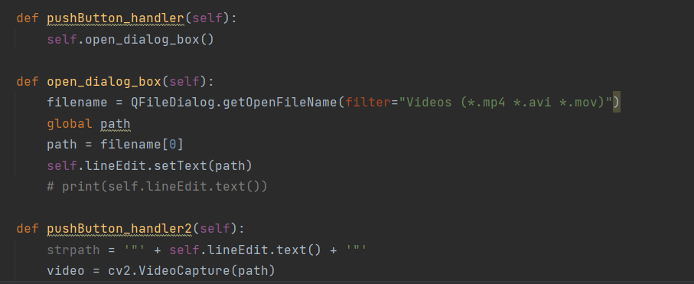
2. 
3. 
4. 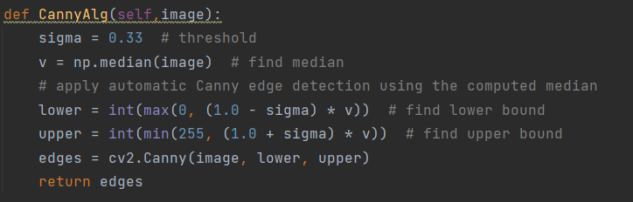
5. 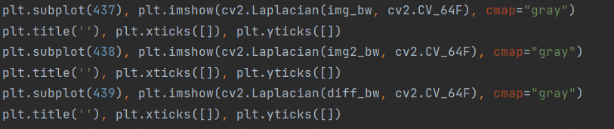
6. 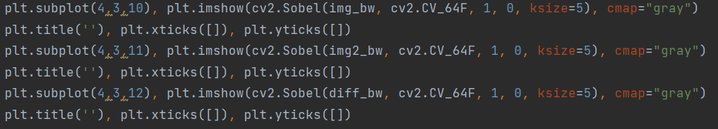

Αποτελέσματα

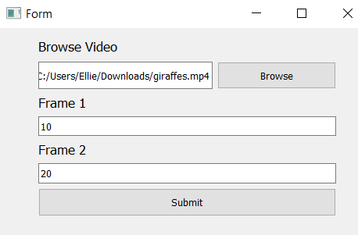

Συμπεράσματα

Μπορούμε να δούμε ότι ο Αλγόριθμος Canny εντοπίζει τις ακμές σε κάθε εικόνα, δηλαδή όπου υπάρχει εναλλαγή φωτεινότητας. Στην απόλυτη διαφόρα ο αλγόριθμος δεν παράγει ικανοποιητικά αποτελέσματα αφού δεν υπάρχουν μεγάλες αλλαγές φωτεινότητας και δημιουργείται έτσι κάτι σαν θόρυβος. Εφαρμόζοντας το ανωδιάβατο φίλτρο Laplacian, χάνεται όλη η πληροφορία της εικόνας και δεν επιτυγχάνεται έμφαση των λεπτομερειών όπως θα περιμέναμε. Με το φίλτρο Sobel X, γίνονται πιο διακριτές οι πληροφορίες των ακμών στον άξονα χ.

Θέμα 2

Εισαγωγή

Στο θέμα 2, αφού επιλέξουμε frame από κάποιο video, εφαρμόζουμε θορύβους και φίλτρα και έπειτα υπολογίζουμε την μέση διαφορά τετραγώνου, το PNSR και το SSIM για κάθε εικόνα που παράγεται.

Μεθοδολογία

1. 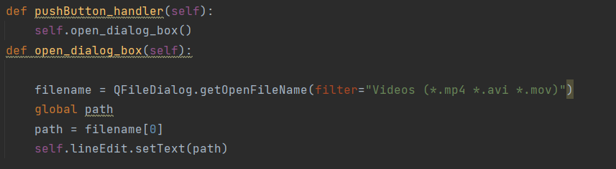
2. 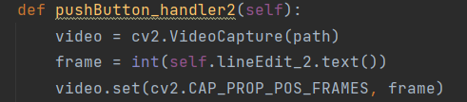
3. 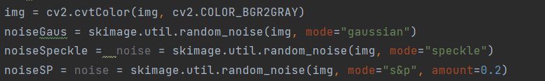
4. 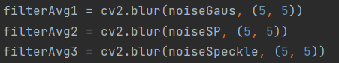
5. 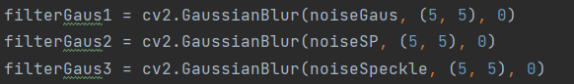
6. 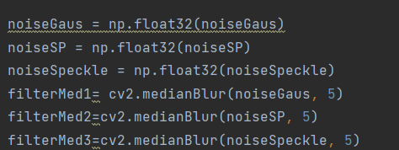
7. 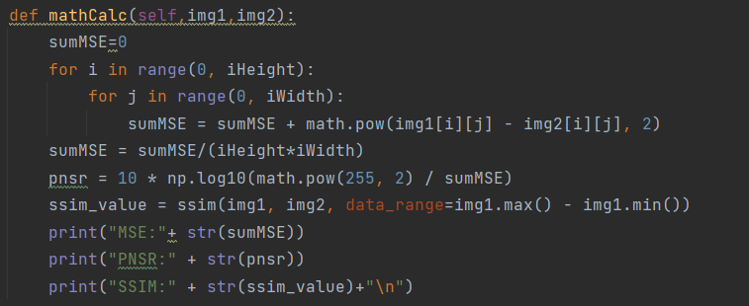

Αποτελέσματα

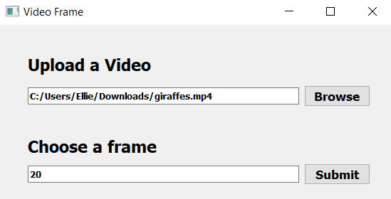

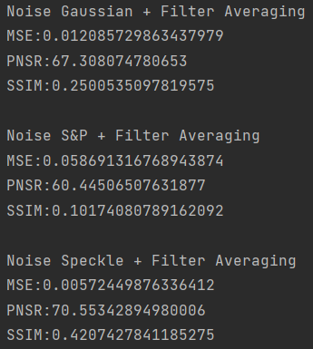

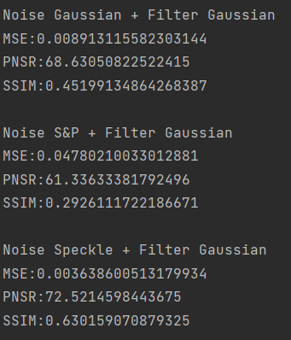

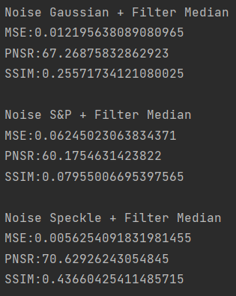

Συμπεράσματα

Σύμφωνα με τα αποτελέσματα, μπορούμε να δούμε ότι ο θόρυβος Gaussian εξομαλύνεται καλύτερα με το φίλτρο Gaussian αφού με τα υπόλοιπα φίλτρα, είναι περισσότερο ορατός. Ο θόρυβος Salt and Pepper εξομαλύνεται καλύτερα με το φίλτρο Median και είναι πολύ ικανοποιητικό αφού δεν εμφανίζονται καθόλου μαύρα στίγματα, σε αντίθεση με την εφαρμογή των άλλων 2 φίλτρων. Ο θόρυβος Speckle, εξομαλύνεται καλύτερα με το φίλτρο Averaging σε αυτή την περίπτωση, αν και η διαφορά από τα υπόλοιπα φίλτρα είναι σχεδόν μηδαμινή.